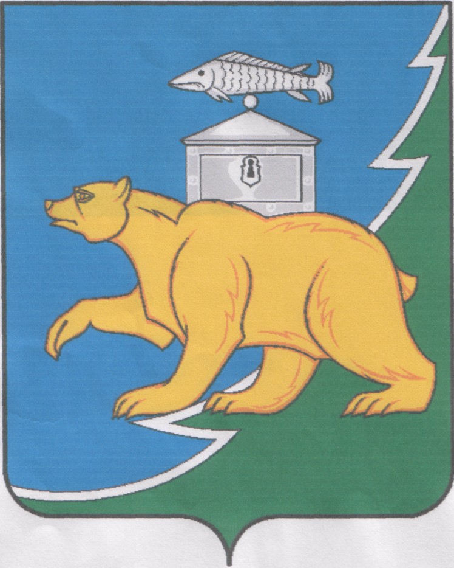

РОССИЙСКАЯ ФЕДЕРАЦИЯ
СОБРАНИЕ ДЕПУТАТОВ НЯЗЕПЕТРОВСКОГО МУНИЦИПАЛЬНОГО ОКРУГА
ЧЕЛЯБИНСКОЙ ОБЛАСТИ

РЕШЕНИЕ

от 21 октября 2024 года № 48
г. Нязепетровск

О рассмотрении уведомлений о
проведении собрания граждан в целях
рассмотрения инициативных проектов в
Нязепетровском муниципальном округе

В соответствии с Федеральным законом от 06.10.2003 № 131-ФЗ «Об общих принципах организации местного самоуправления в Российской Федерации», решением Собрания депутатов Нязепетровского муниципального округа от 20.09.2024 г. № 32 «Об утверждении Порядка назначения и проведения собраний и конференций граждан в целях обсуждения инициативных проектов в Нязепетровском муниципальном округе», рассмотрев уведомления о проведении собрания граждан, Собрание депутатов Нязепетровского муниципального округа

РЕШАЕТ:
1.Провести собрание граждан в целях рассмотрения инициативных проектов:

1.1. «Текущий ремонт элемента дороги (тротуар), расположенного в г. Нязепетровск Челябинской области по ул. Свердлова от дома № 1 до перекрестка с ул. Щербакова», 28.10.2024 года в 17-15, место проведения собрания: двор дома № 7 по ул. Свердлова.
1.2. «Благоустройство кладбища в д. Юсупово», 28.10.2024 года в 13-00, место проведения собрания: сельский клуб д. Аптрякова, ул. Победы д. 43 Б.
1.3. «Ремонт входной группы у сельского клуба в деревне Аптрякова», 28.10.2024 года в 12-00, место проведения собрания: сельский клуб д.Аптрякова, ул.Победы д.43 Б.
1.4. «Благоустройство Поля памяти в д.Ситцева Нязепетровского района Челябинской области», 28.10.2024 года в 10-00, место проведения собрания: Дом культуры д.Ситцева, ул.Ленина д.27 (здание администрации Гривенского сельского поселения).
1.5. «Устройство детской игровой площадки на твердом основании с мягким прорезиненным покрытием во дворе домов по ул.Ленина № 35, ул.Бычкова № 2, 28.10.2024 года в 18-30, место проведения собрания: детская площадка во дворе домов по ул.Ленина 35, ул. Бычкова№ 2.
1.6. «Замена деревянных дверных блоков в здании МКДОУ «Детский сад комбинированного вида № 1 «Улыбка» Нязепетровского муниципального района», 28.10.2024 года в 13-00, место проведения собрания: музыкальный зал МКДОУ «Детский сад комбинированного вида № 1 «Улыбка».

1.7. «Укладка тротуарной плитки на территории МКДОУ «Детский сад комбинированного вида № 1 «Улыбка» Нязепетровского муниципального района», 28.10.2024 года в 13-00, место проведения собрания: музыкальный зал МКДОУ «Детский сад комбинированного вида № 1 «Улыбка».
1.8. «Ремонт концертного зала МБУДО «ДШИ» г.Нязепетровска по адресу: ул. Свердлова, д.4, 28.10.2024 года в 13-00, место проведения собрания: концертный зал МБУДО «Детская школа искусств» г.Нязепетровска.
1.9. «Капитальный ремонт водопроводной системы в МКДОУ Ункурдинский детский сад «Светлячок», 28.10.2024 года в 18-00, место проведения собрания: в здании Ункурдинской администрации.
1.10. «Асфальтирование дорожек на территории МКДОУ Ункурдинский детский сад «Светлячок», 28.10.2024 года в 18-00, место проведения собрания: в здании Ункурдинской администрации.
2.Настоящее решение подлежит официальному опубликованию на сайте Нязепетровского муниципального района (www.nzpr.ru, регистрация в качестве сетевого издания: Эл № ФС77-81111 от 17.05.2021 г.).
3. Настоящее решение вступает в силу после его официального опубликования.
4. Контроль исполнения настоящего решения возложить на постоянную комиссию по экономике, бюджету, финансам, вопросам налогообложения, жилищно-коммунального, транспортного, торгового и бытового обслуживания населения (Телятников Б.М.).

Глава Нязепетровского
муниципального района С.А. Кравцов

Председатель Собрания депутатов
Нязепетровского муниципального округа А.Г. Бунаков

